COLEGIO SECUNDARIO GENERAL MANUEL BELGRANO
CICLO LECTIVO 2023


SEMINARIO. 6° 1° y 6° 2° BCS.

PROFESORA: Lic. Esp. Marina Soledad Gómez.



LLEGAMOS A LA PARTE II DEL PROYECTO FINAL DEL SEMINARIO.
Para ello, persigo que logren los siguientes objetivos:
Objetivo general.
-Realizar la práctica de un trabajo de investigación.
Objetivos específicos.
-Elaborar un trabajo de investigación del tema elegido.
-Elaborar el trabajo mediante diferentes etapas que hemos realizado en las clases.
-Utilizar diferentes fuentes bibliográficas.
EVALUACIÓN.
Mediante rúbrica.
Criterios de evaluación.
- Interpretación de las consignas.
- Realización de las tareas de manera correcta y prolija.
- Utilización vocabulario especifico.
- Entrega en tiempo y forma.
- Análisis reflexivo de las respuestas.
- Compromiso con sus aprendizajes.

1)CREAR LA PORTADA O CARÁTULA DEL TRABAJO FINAL, que debe contener los siguientes datos filiatorios:
COLEGIO SECUNDARIO GENERAL MANUEL BELGRANO (Fuente Arial 14 Negrita) Alineación centrada.
TEMA: (Minúscula Fuente Arial 13. Alineación centrada)
Espacio curricular: Seminario de los procesos políticos, sociales, culturales y ambientales del Territorio correntino. (Arial 13. Alineación izquierda)
Docente: Marina Soledad Gómez. (Arial 13. Alineación izquierda).
Autores: (Arial 13. Alineación centrada) (Apellido y nombres)
Lugar y fecha de presentación escrita: Curuzú Cuatiá, lunes 13 de noviembre de 2023.
Configurar márgenes: Normal. Superior, Inferior = 2,5. Izquierdo, Derecho = 3cm. Tamaño A4
(Si lo desean, pueden agregar una imagen relacionada al tema de investigación)

2)ÍNDICE se debe confeccionar una vez terminado el trabajo. Utilizando títulos y subtítulos mediante la siguiente viñeta.
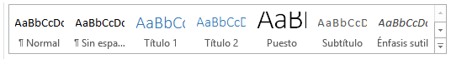
Ejemplo:
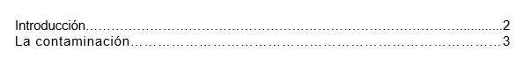
Pueden mirar el siguiente video para la realización del Índice.
https://www.youtube.com/watch?v=BeBzOsIiIoU

3)INTRODUCCIÓN: tiene que atraer la atención del lector e informarle claramente sobre el tema que va a ser investigado. Debe tener 200 palabras. Hoja A4. (Letra Arial 11- Alineación justificada. Interlineado 1,5 para todo el trabajo.)
Cada página debe estar enumerada con su número correspondiente ubicado en el centro de la hoja. La portada no debe tener número de página.

4)DESARROLLO: presenta únicamente el contenido teórico del trabajo. Se divide en títulos y subtítulos.
(Títulos Arial 12 Negrita) (Subtítulos Arial 11) (Debe haber un espacio luego del título y subtítulo) No se debe copiar textualmente, se debe elaborar el trabajo.
Interlineado 1,5.
El trabajo debe tener 5 hojas entre los aspectos teóricos sin contar anexos.
(Letra del desarrollo Arial 11 – Alineación justificada)
Deben agregar lo que han trabajo en las Fichas bibliográficas.

5)ANEXOS: corresponde a las imágenes referidas al tema, las mismas debe presentar un epígrafe en la parte inferior que describa lo que presenta la misma.
Deben transcribir la entrevista realizada, más una breve reflexión respecto al tema.

6)CONCLUSIÓN: se debe presentar mediante una carilla, debe resumir el contenido y propósito del estudio, captando la atención del lector, es decir debe tornarse interesante y adecuada a los resultados arrojados por la investigación. Debe tener 300 palabras.

7)BIBLIOGRAFÍA: Deber mencionar todos los recursos utilizados para hacer la investigación. Tener en cuenta las Normas APA para citar las mismas.
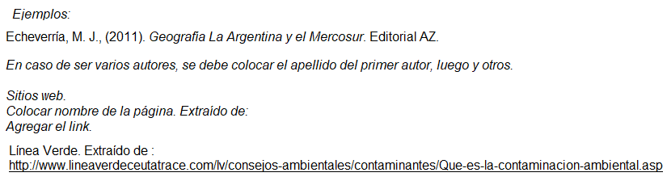
Te invito a mirar los siguientes videos que te serán de utilidad para esta parte del Trabajo:
https://www.youtube.com/watch?v=rA8ltUOyLWM
https://www.youtube.com/watch?v=h5wruPBfTV4


PRESENTACIÓN EN PLATAFORMA EL LUNES 13 DE NOVIEMBRE DE 2023 EN PLATAFORMA.

¡Muchos éxitos!

RÚBRICA DE EVALUACIÓN TRABAJO DE INVESTIGACIÓN.
Con relación a: | Lo hace excelentemente.  10 (diez puntos) | Lo hace correctamente.  8 (ocho puntos) | Lo hace con algún error. 5 (cinco puntos) | Lo hace con errores.  3 (tres puntos) | No lo hace.  0 (cero puntos)
- Portada.
- Índice.
- Páginas enumeradas.
- Introducción.
- Desarrollo.
- Anexos.
- Conclusión.
- Bibliografía.
- Presentación en tiempo y forma.
- Citas bibliográficas.

